NOLIKUMS

ORGANIZATORI
Sacensības organizē “Dzintaru Trīsdienu” komanda, biedrība “Aktīvi vecāki – Ropažu novadam” un sporta klubs "Siguldas takas". Atbalsta Ropažu novads.
Sacensību direktors: Rihards Krūmiņš
Izpilddirektors: Kārlis Stradiņš
Finanšu direktore: Elīza Ozola
Tehniskais direktors un atbildīgā persona par COVID noteikumu ievērošanu: Kalvis Kaļva
Distanču priekšnieks: Ilgvars Caune

KONTAKTI UN INFORMĀCIJA
Rihards Krūmiņš - 27818952
Kārlis Stradiņš - 25617917
dzintaru3dienas@gmail.com
Skatīt mūsu mājaslapas sadaļu KONTAKTI

LAIKS UN VIETA
Orientēšanās sacensības “Dzintaru Trīsdienas 2021” notiek no 2. līdz 4. jūlijam Ropažu un Siguldas novadā.

SACENSĪBU PROGRAMMA
02.07.2021.
No 15:00 Reģistrācija sacensību centrā
17:00 Starts meža sprinta distancē
03.07.2021.
No 9:00 Ierašanās sacensību centrā
11:00 Starts saīsinātajā garajā distancē
04.07.2021.
No 9:00 Ierašanās sacensību centrā
11:00 Starts vidējā distancē ar iedzīšanu
~14:00 Apbalvošana un loterija

DALĪBNIEKU GRUPAS
M - vīrieši (men), W - sievietes (women). Iekavās doti dzimšanas gadi.
Pēc MK noteikumiem - sacensībās nedrīkst piedalīties bērni, kuri jaunāki par 7 gadiem.
MW10* (2014-2011, brīvais starts)
MW12 (20010-2009)
MW14 (2008-2007)
MW16 (2006-2005)
MW18 (2004-2003)
MW21E (atklātā)
MW21A (atklātā)
MW21B (atklātā)
MW35 (1986-1982)
MW40 (1981-1977)
MW45 (1976-1972)
MW50 (1971-1967)
MW55 (1966-1962)
MW60 (1961-1957)
MW65 (1956-1952)
MW70 (1951-1947)
MW75 (1946-1942)
MW80 (1941 un vecāki)
OPEN1 (atklātā, brīvais starts)
OPEN2 (atklātā, brīvais starts)
BEGINNERS** (iesācēju grupa, atklātā, brīvais starts)
Ja kādā senioru vecuma grupā nepiesakās vismaz 3 cilvēki, tad tā var tikt apvienota ar jaunāku grupu.
W10*, M10* – pavēles distances, izmantojot marķējumu. Dabā nomarķētā distance un kontrolpunkti iezīmēti kartē. Dalībnieki drīkst veikt distanci pa marķējumu vai arī izvēlēties citu, īsāku ceļu. Abām grupām kontrolpunkti atrodas tieši uz marķējuma. Jaunākie dalībnieki drīkst distanci veikt ar pavadoni.
BEGINNERS** - grupa, kas paredzēta iesācējiem. Pavēles distance, izmantojot marķējumu. Dabā nomarķētā distance un kontrolpunkti iezīmēti kartē, taču tie var atrasties 100m attālumā no marķējuma lentas. Distanci var veikt pa marķējumu vai izvēlēties citu, īsāku ceļu.

APVIDUS
02.07.2021. Kļavas - Meža sprints
Pārsvarā priežu sils ar izteiktām reljefa formām. Regulārs ceļu un taku tīkls, ir arī daži izcirtumi, jaunaudzes un krūmāji. Kartē iekļauts arī Inčukalna karjers.
Karte zīmēta 2018. gadā. Autors: Andis Janovs. Kartei klāt piezīmēta jauna daļa un koriģēta pārējā daļa 2021. gada pavasarī. Autori: Andis Janovs un Ilgvars Caune.
Mērogs: 1:5 000 visām grupām.
Augstumlīknes ik pa 2,5 m.
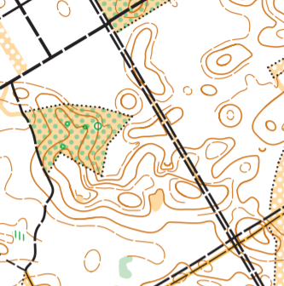
KAS IR MEŽA SPRINTS?
Meža sprints ir ~15 minūšu gara distance pa apvidu, kas prasa precīzu tehnisko izpildījumu un lielu ātrumu. Distances plānotas ar daudz kontrolpunktiem un virziena maiņām, interesanti būs ikkatram.
03.07.2021. Kļavas - Saīsināta garā distance
Ļoti mainīgs mežs ar dažāda veida un augstuma reljefa formām. Skrienamība un redzamība pārsvarā ļoti laba. Regulārs ceļu un taku tīkls, ir arī daži izcirtumi, jaunaudzes un krūmāji. Kartē iekļauts arī Inčukalna karjers.
Karte zīmēta 2018. gadā. Autors: Andis Janovs. Kartei klāt piezīmēta jauna daļa un koriģēta pārējā daļa 2021. gada pavasarī. Autori: Andis Janovs un Ilgvars Caune.
Mērogs: 1:7 500 MW 10, 12, 60, 65, 70, 75, 80, BEGINNERS
Mērogs: 1:10 000 MW14, 16, 18, 21E, 21A, 21B, 35, 40, 45, 50, 55, OPEN1, OPEN2
Augstumlīknes ik pa 2,5 m
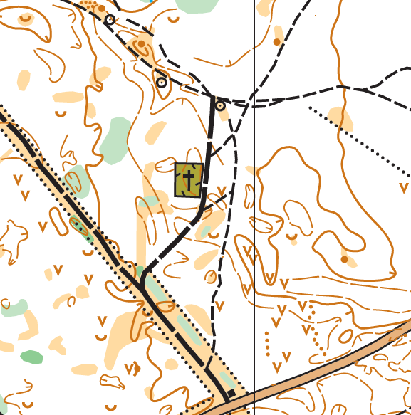
04.07.2021. Gaitiņas - Vidējā distance ar iedzīšanu
Skrienamība no izcilas līdz sliktai. Lielas reljefa formas, kalnu grēdas ar purviem pa vidu. Daudz izcirtumu. Garāko un vidējo distanču dalībniekiem iespējams nāksies sastapties arī ar augsto purvu.
Karte zīmēta 2020. gada rudenī - 2021. gada pavasarī. Autors: Andis Janovs.
Mērogs: 1:7 500 MW 10, 12, 60, 65, 70, 75, 80, BEGINNERS
Mērogs: 1:10 000 MW14, 16, 18, 21E, 21A, 21B, 35, 40, 45, 50, 55, OPEN1, OPEN2
Augstumlīknes ik pa 2,5 m
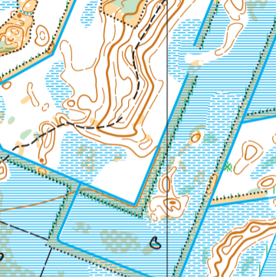

SACENSĪBU TERITORIJAS
Sacensību teritorijās dalībniekiem ir aizliegts trenēties sākot no 01.11.2020, taču tajās aizliegts atrasties sākot ar 01.06.2021. Ja kādu apstākļu dēļ dalībnieks plāno apmeklēt attiecīgās teritorijas, tad tas ir jāsaskaņo ar organizatoriem.
1. un 2. dienas teritorija - Kļavas (vecā karte)
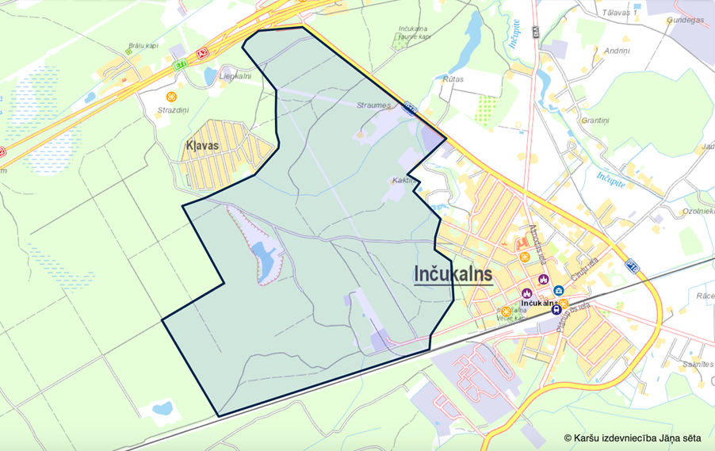
3. dienas teritorija - Gaitiņas (vecā karte)
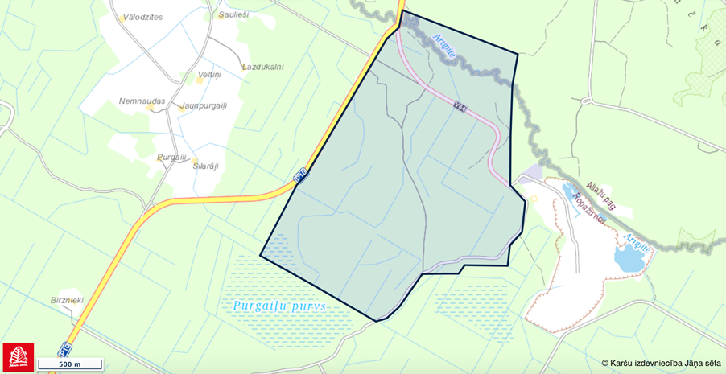
Norises vietas pilnā kartē var apskatīt ŠEIT

DISTANČU PARAMETRI

Sacensību dalībnieki paši atbild par savu fizisko sagatavotību, veselības stāvokli un spējām veikt atbilstošu distanci.

Grupa | Sprints 30.07. | Saīsināta garā 31.07. | Vidējā ar iedzīšanu 01.08.
M10* | 1,5km (~2,5km*) | 1,5km (~2,5km*) | 1,5km (2,5km*)
M12 | 2,0km | 2,5km (20min) | 2,2km (17min)
M14 | 2,5km | 4,5 (30min) | 3,0km (20min)
M16 | 2,8km | 6,5 (45min) | 4,0km (25min)
M18 | 3,0km | 10,0 (55min) | 5,5km (28min)
M21E | 3,5km | 12,0 (60min) | 6,5km (30min)
M21A | 3,0km | 10,0 (55min) | 5,5km (28min)
M21B | 2,8km | 6,5 (45min) | 4,0km (30min)
M40 | 3,0km | 9,0 (50min) | 5,5km (30min)
M45 | 3,0km | 9,0 (50min) | 5,5km (30min)
M50 | 2,7km | 7,0 (50min) | 4,5km (30min)
M55 | 2,7km | 7,0 (50min) | 4,5km (30min)
M60 | 1,9km | 5,0 (50min) | 3,0km (30min)
M65 | 1,9km | 5,0 (50min) | 3,0km (30min)
M70 | 1,7km | 2,5 (40min) | 2,0km (30min)
M75 | 1,5km | 2,5 (40min) | 2,0km (30min)
M80 | 1,5km | 2,5 (40min) | 2,0km (30min)
Grupa | Sprints 30.07. | Saīsināta garā 31.07. | Vidējā ar iedzīšanu 01.08.
W10* | 1,5km | 1,5km | 1,5km
W12 | 2,0km | 2,5km (20min) | 2,2km (17min)
W14 | 2,2km | 4,0km (30min) | 2,7km (20min)
W16 | 2,5km | 5,0km (40min) | 3,5km (25min)
W18 | 2,7km | 7,0km (45min) | 4,5km (28min)
W21E | 3,0km | 9,0km (55min) | 5,5km (30min)
W21A | 2,7km | 7,0km (50min) | 4,5km (30min)
W21B | 2,2km | 4,0km (30min) | 3,5km (30min)
W40 | 2,5km | 5,5km (40min) | 4,0km (30min)
W45 | 2,5km | 5,5km (40min) | 4,0km (30min)
W50 | 2,3km | 5,0km (40min) | 3,5km (30min)
W55 | 2,3km | 5,0km (40min) | 3,5km (30min)
W60 | 1,7km | 3,5km (40min) | 2,5km (30min)
W65 | 1,7km | 3,5km (40min) | 2,5km (30min)
W70 | 1,5km | 2,5km (40min) | 2,0km (30min)
W75 | 1,5km | 2,5km (40min) | 2,0km (30min)
W80 | 1,5km | 2,5km (40min) | 2,0km (30min)
Grupa | Sprints 30.07. | Saīsināta garā 31.07. | Vidējā ar iedzīšanu 01.08.
OPEN 1 | 3,0km | 10,0km | 5,5km
OPEN 2 | 2,3km | 5,0km | 3,0km
IESĀCĒJI** | 1,5km (~2,5km*) | 1,5km (~2,5km*) | 1,5km (~2,5km*)

PIETEIKŠANĀS
Pieteikumu iesūtīšanai un maksājumiem noteikts tikai viens termiņš (cena par visām trīs dienām/cena par dienu):

Grupas | Par visām dienām | Par vienu dienu
MW10, OPEN, IESĀCĒJI | 6 EUR | 3 EUR
MW12-14 | 9 EUR | 4 EUR
MW16-20 | 14 EUR | 6 EUR
MW21A-MW55 | 24 EUR | 9 EUR
MW60-MW80 | 14 EUR | 6 EUR
MW21E | 26 EUR | 10 EUR

Ģimenēm (2 vecāki + vismaz 2 bērni līdz MW16) piemērojama 20% atlaide.
Dalības maksas jāpārskaita uz biedrības bankas kontu, kas minēts zemāk, maksājuma mērķī norādot "Dz3D", dalībnieka vārdu, uzvārdu un grupu. Pieteikums tiek uzskatīts kā garantija dalības maksai. Dalības maksa jāsamaksā pieteikumu iesniegšanas termiņā ar pārskaitījumu. Ja dalībnieks vēlas maksāt skaidrā naudā sacensību dienā, tad dalības maksai tiek pieskaitīts +1 EUR par cilvēku. Piesakoties pēc 27. jūnija, dalības maksa + 50%, ja ir pieejamas brīvas vietas (vakances).

PIETEIKŠANĀS
VISĀM sacensību norisē iesaistītajām personām ir jāreģistrējas vienotajā pieteikumu sistēmā (tai skaitā sacensību organizatoriem, sacensību dalībniekiem, treneriem, pavadošajam personālam).
Katram sacensību dalībniekam drīkst būt ne vairāk kā viena pavadošā persona. Pavadošās personas pieteikšana ir bezmaksas. Pavadošās personas pieteikums ir nepieciešams, lai spētu izsekot sacensībās iesaistīto cilvēku plūsmai, ievērojot MK noteiktos epidemioloģiskās drošības prasības.

Online pieteikšanās caur LOF pieteikumu sistēmu ŠEIT līdz 28. jūnija 23:59

REĢISTRATŪRA
Ja dalībnieks vēlas maksāt skaidrā naudā sacensību dienā, tad dalības maksai tiek pieskaitīts +1EUR par cilvēku.

Dalībnieku numuri būs iegūstami reģistratūrā kopā ar starta paku. Lai starta paku nodošanu varētu nodrošināt bezkontaktā, organizatori lūdz dalības maksu maksāšanu veikt ar pārskaitījumu.

ATZĪMĒŠANĀS
Sacensībās tiks izmantota elektroniskā atzīmēšanās sistēma SPORTident.
Kontrolpunkti darbosies arī bezkontakta režīmā un dalībnieki drīkst startēt ar SIAC kartēm.
Dalībnieki, kuriem ir personīgais SPORTident vai SIAC, tā numurs jāuzrāda pieteikumā.
SPORTident un SIAC iespējams izīrēt pie sacensību organizatoriem – īre 2 EUR par dienu (5 EUR par 3 dienām).
Dalībniekam jāveic distance ar tādu SPORTident karti, ar kādu numuru tā reģistrēta pieteikumā. Lūdzam nesajaukt SPORTident kartes, pretējā gadījumā Jūs var diskvalificēt. Problēmu gadījumā nekavējoties griezties pie organizatoriem.

STARTA KĀRTĪBA
Startā sacensību dalībnieki ierodas ne agrāk kā 10 minūtes pirms sava starta laika. Pirms starta ir aizliegts apmeklēt finišu.
–3 minūtes pirms starta dalībnieks reģistrējas, uzrādot tiesnesim SPORTident numuru.
–2 minūtes pirms starta saņem papildus leģendas.
–1 minūti pirms starta nostājas uz starta līnijas un pēc starta signāla dalībnieks no savas grupas groza paņem karti. Dalībnieks ir personīgi atbildīgs, ka ir paņēmis pareizo savas grupas karti.
MW 10, OPEN1, OPEN2 un BEGINNERS grupu dalībnieki startē brīvā starta kārtībā ar vismaz 2 minūšu intervālu.

3. dienā darbosies iedzīšanas princips - starta secību un laiku nosaka iepriekšējo divu dienu uzrādīto rezultātu kopsumma (ja pēc divu dienu kopvērtējuma dalībnieks zaudē līderim 3 minūtes un 19 sekundes, tad attiecīgi 3. dienā startē 03:19 aiz grupas līdera). Dalībnieki, kuri divu dienu kopvērtējumā zaudē vairāk par 30 min, iepriekšējās dienās ir saņēmuši diskvalifikāciju vai nav vispār piedalījušies, iedzīšanā startēs 30 min pēc līdera
ar 30s intervāliem.

FINIŠS
Pēc finiša dalībniekiem pēc iespējas ātrāk ir jāpamet finiša zona. Sacensību skatītāji drīkst atrasties TIKAI skatītājiem paredzētajā zonā. Apmeklēt sacensības atļauts tikai tiem skatītājiem, kuriem ir derīgi COVID-19 sertifikāti. Atrodoties skatītāju zonā ir jāievēro drošs attālums starp citiem skatīājiem (2m distance).

APBALVOŠANA
Trīs dienu kopvērtējuma trīs labākie dalībnieki visās grupās, izņemot OPEN1, OPEN2 un BEGINNERS, saņem medaļu un sponsoru sarūpētās balvas. Pārējās grupās balvas saņem izlozēti dalībnieki. Apbalvošana notiek klātienē individuāli.
Apbalvošanas noslēgumā paredzēta arī loterija, kurā tiks izlozētas vērtīgas balvas.

SERVISS
Visās sacensību dienās būs pieejama pirmā medicīniskā palīdzība, WC, ēdināšana un sporta veikali sacensību centrā.

COVID-19 NOTEIKUMI
Piesakoties sacensībām, katra iesaistītā persona apņemas stingri ievērot visus Latvijas Republikā noteiktos epidemioloģiskās drošības pasākumus Covid-19 infekcijas izplatības ierobežošanai:

• Ja sacensību dalībniekam ir saaukstēšanās simptomi (paaugstināta ķermeņa temperatūra, aizlikts deguns, galvassāpes u.c.), tad dalībnieks sacensības apmeklēt nedrīkst.
• Sacensību centrā ir jāievēro 2m distance un jāizvairās no pulcēšanās.
• Ierodoties sacensību centrā ir jāveic roku dezinfekcija (dezinfekcijas līdzekļus nodrošina sacensību organizatori).

Sacensību organizatori patur iespēju mainīt epidemioloģisko drošības pasākumu Covid-19 infekcijas izplatības ierobežošanas noteikumus, ja epidemioloģiskā situācija valstī uzlabojas un MK noteikumi to atļauj.

PĀRĒJIE NOTEIKUMI
Katrs dalībnieks uzņemas pilnu atbildību par sava veselības stāvokļa atbilstību izvēlētās distances veikšanai un apliecina to piesakoties un apmaksājot dalības maksu.
Sacensību rīkotāji nenes atbildību par dalībnieku iespējamām traumām vai nelaimes gadījumiem sacensību laikā.
Dalībnieka izstāšanās gadījumā sacensību rīkotāji nenodrošina nokļūšanu līdz finišam.
Veselības problēmu gadījumā jāizmanto tiesnešu un citu sacensību dalībnieku palīdzība, lai tālāk risinātu radušos problēmu.
Sacensību rīkotājiem ir tiesības mārketinga un reklāmas nolūkiem izmantot sacensību laikā uzņemtās fotogrāfijas un video materiālus bez saskaņošanas ar tajās redzamajām personām.
Piesakoties sacensībām, dalībnieks apstiprina, ka ir iepazinies ar nolikumu un piekrīt tā noteikumiem

REKVIZĪTI
Biedrība „Aktīvi vecāki – Ropažu novadam”
Reģ.nr. 40008133231
Adrese: Zaļā iela 8-21,
Ropaži, Ropažu novads, LV-2135
Konta nr.: LV13HABA0551043185347

